**Сценарий новогоднего утренника в подготовительной группе**

**«Царевна-Несмеяна»**

Под новогоднюю музыку в зал заходит ведущий.

**Ведущий**: Все скорей сюда бегите,  
 Собирайтесь в этот зал,

Если видеть вы хотите

Новогодний карнавал!

Будет песни, будут пляски

И подарки для всех нас

Начинаем, начинаем

Праздник ёлки.! В добрый час!.

Под музыку в зал вбегают дети , садятся на стулья.

**Ведущий:** Каждый раз под Новый год

Сказка в гости к нам идёт,

Открывайте шире глазки

Наступает время сказки.( открывает книгу)

В одном-царстве государстве объявили бал сегодня

Бал весёлый, новогодний.

Под музыку входит царь.

**Царь**.Чудно, чудно, бал открыт!

Светом весь дворец залит.

Гости вроде все на месте,

Веселиться будем вместе.

**Песня «Долгожданный Новый год» (сели)**

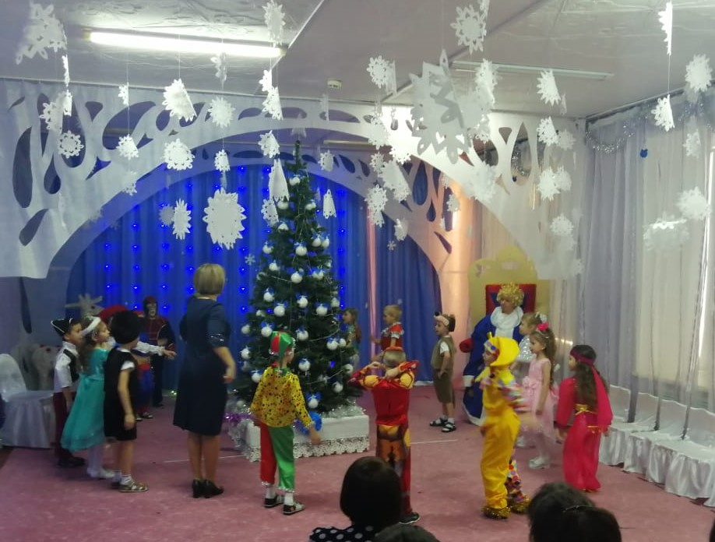

**Царь** : Ну а где же дочь моя, Несмеяна? Несмеяна!

В зал заходит Несмеяна и плачет.(слезы)

**Царь:** Несмеяна, не реви! Ты на елку посмотри.

Как нарядна, как стройна.

Тебе нравится она?

(Несмеяна посмотрела на елку, махнула рукой, продолжает плакать).

**Царь:** Ну царевна, ну девица, хватит, это не годится!

Несмеяна Не хочу я говорить,

Не хочу я слушать!

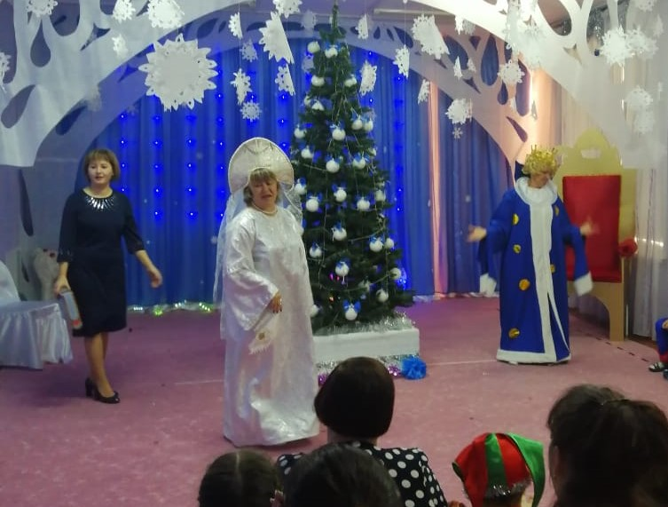

**Царь.** Ну-ну, Несмеянушка, не плачь,

Ну, хочешь мороженого?

**Несмеяна**. Не хочу!

Царь. Хочешь пирожного?

**Несмеяна**. Ничего я не хочу,

Всё мне надоело!

**Царь.** Слушай, гости, мой указ.(открывает указ)

Рассмешить царевну нужно!

**Несмеяна:** Жарко мне!

**Царь:** Да ты на улицу выйди, холодно станет. Вон, какая метелица разыгралась.

**Пляска вокруг елки.**

**Несмеяна**: Не хочу зимы, и снега не хочу, и метели тоже не хочу! *(Плачет)*

**Царь:**Да подожди ты, не реви.

У меня от твоего рева на бок съехала корона!

**Ведущий**: Кто ж царевну рассмешит? Кто-то кажется спешит.

Подходят к Несмеяне девочки Восточные красавицы.

Девочка:

Сегодня бал в дворце у вас

Ведь новый год встречаем.

Тебе, красавица, сейчас

Мы танец посвящаем!

**Танец. "ВОСТОЧНЫЙ ТАНЕЦ"**

*(Несмеяна опять начинает плакать)*

**Несмеяна:** Не смогли вы мне помочь.

Уходите-ка вы прочь!!

Девочки убегают на стульчики.

**Царь:** Кажется снежок скрипит, кто -то кажется бежит!

*(*артисты цирка)

**Танец артисты цирка.**

**Мальчик:** Рассмешить кого тут надо?

Услужить всегда мы рады

Это ты тут, что ль ревела?

Скучно ей сидеть без дела.

**Мальчик:** Вы метлу ей дайте в руки,

Чтоб она не знала скуки,

И увидите, что ей

Сразу станет веселей! (дают Несмеяне метлу, она начинает мести под музыку, сначала быстро и с настроением, потом медленнее и тяжелее.)

**Несмеяна:** Фу, противная метла,

Надоела мне она! (бросает ее на пол)

Вы мне тоже не смогли помочь

Убирайтесь быстро прочь!

**Царь:** Что же делать? Вот беда!

Дед Мороза бы сюда!

Может нам его позвать?

Очень громко покричать! (зовут три раза)

(Заходят Дед Мороз и Снегурочка).

**Дед Мороз:** Здравствуйте, здравствуйте!

С Новым годом! С Новым годом!

Поздравляю всех гостей!

Поздравляю всех детей!

Был у вас я год назад,

Снова видеть всех вас рад.

**Снегурочка:** И я вас поздравляю

Счастья вам, добра желаю.

Чтоб звенел всегда ваш смех

С Новым годом! Всех, всех, всех!

**Дед Мороз:** Здравствуй и ты, царь Горох.

Что сегодня ты невесел?

Что головушку повесил?

**Царь:** Вот, царевна слезы льет, скоро елка уплывет,

Стала мокрою одежда, на тебя одна надежда!

**Дед Мороз:** Ну, ребята, так и быть, постараюсь рассмешить.

Несмеяна, улыбнись

Несмеяна, в пляс пустись. (посохом ударяет)

(Несмеяна пляшет, к ней присоединяются герои и дети).

**Общая пляска «С Новым годом»**

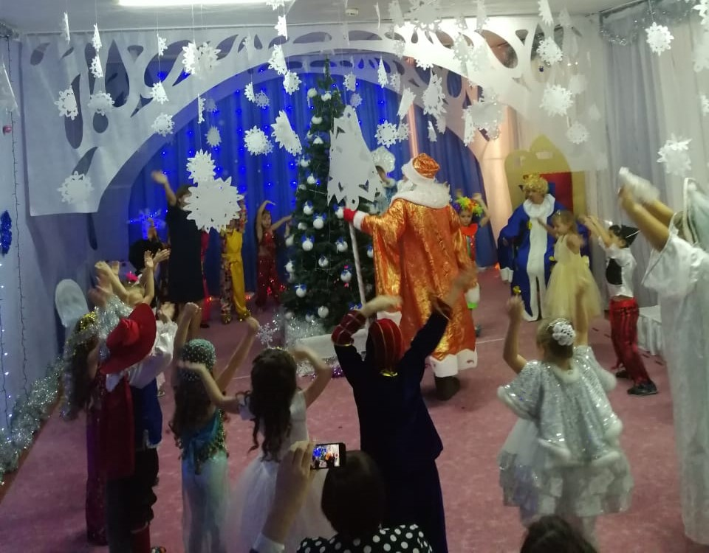

**Несмеяна:** Танец ваш задорный был и меня развеселил

Больше я реветь не буду, пусть звенит мой смех повсюду.

**Царь:** А сейчас, мои родные

Будем бал наш продолжать.

Будем петь и танцевать!

**Песня «Снежок»**

**Дед Мороз:** Много лет живу на свете

И немало повидал,

Но такой чудесной елки

Никогда я не встречал!

Ну-ка, ёлка, встрепенись,

Ну-ка, ёлка, оживись.

Ну-ка, ёлка, раз, два, три,

Светом сказочным гори!

*(На ёлке зажигаются огни, дети хлопают в ладоши)*

А кто из вас мороза не боится?

**Снегурочка:** Тот мороза не боится,

Кто умеет веселиться.

**Дед Мороз.** А вот я сейчас проверю.

Раз, два, три - кто сможет под посохом пройти!

Помоги-ка мне, Снегурочка!

**Игра «Пройди под посохом».**

**Дед Мороз**. Ох и жарко стало мне

Не привык я жить в тепле.

Снегурочка, где твои снежинки, льдинки-холодинки?

**Танец Снежинок.**

**Дед Мороз:** Хорошо потанцевали. Мы бы с вами поиграли

Снег, лед, кутерьма-здравствуй, зимушка зима.

**Игра «Кутерьма»**

(Дети поскоками двигаются под музыку, Дед Мороз стучит посохом и говорит «Парами вставайте –ладошками примерзайте, коленками, локтями, пятками, Дед Мороз пытается их разнять, приговаривая «Ух, ты как примерзли, не могу разъединить»). Герои веселятся вместе с детьми.

**Снегурочка**: Будем праздник продолжать

Предлагаю поплясать.

**Песня-хоровод «Мы тебя так долго ждали». (сели)**

**Ведущий:** Дед Мороз, Дед Мороз

Есть у нас к тебе вопрос.

Светит наша елка в зале очень ярко

Может время подошло раздавать подарки?

**Дед Мороз:** Всем известно, в Новый год

Любой из нас подарков ждет.

Ради праздника для вас

Я тут кое-что припас!

Дед Мороз открывает мешок, а там снег.

**Снегурочка:** Что же теперь делать будем?

Неужели дети без подарков останутся?

Дедушка, ты же волшебник!

Придумай что-нибудь!

**Дед Мороз:** Придумать? Что же? Это можно.

Это мне совсем не сложно. (задумался)

Придумал!

Одну минуточку, друзья,

Волшебные слова сказать нужно:

"Снег, снег, снег! Лёд, лёд, лёд!

Посох мой мне помоги!

Снег в подарки преврати!"

(Дед Мороз раздаёт подарки).

**Дед Мороз:** Все подарки получили?

Ничего мы не забыли?

Ведущая: Забыли дедушка Мороз, забыли стихи тебе почитать.

Ведь целый год ждали, когда ты придешь.

**Индивидуальные стихи.**

**Дед Мороз:** Какие молодцы! Но нам пора прощаться.

**Снегурочка:** Ну вот и всё, окончен бал,

Весёлый шумный карнавал!

**Дед Мороз:** Здоровы будьте! Я приду

К вам в гости в будущем году!

Прощаются уходят.